LAPORAN PRAKTIKUM INTERNET OF THINGS (IoT)

Fakultas Vokasi, Universitas Brawijaya.

**Pengembangan rangkaian Lampu Lalu Lintas (*Traffic Light*)**

*Adinda Adhwa Nisrina Hanan*

*Jurusan Teknologi Informasi*

*isthatadhindhanan@gmail.com*

**ABSTRAK**

Lampu lalu lintas merupakan sistem yang berfungsi untuk mengatur arus kendaraan di persimpangan jalan agar lebih tertib dan aman. Dalam praktikum ini, dilakukan simulasi rangkaian lampu lalu lintas sederhana menggunakan tiga buah LED berwarna merah, kuning, dan hijau yang menyala secara bergantian sesuai urutan waktu yang telah ditentukan. Mikrokontroler yang digunakan dalam simulasi ini adalah ESP32 atau Arduino, dengan pemrograman berbasis Arduino IDE. Metode yang digunakan meliputi perancangan rangkaian, pemrograman mikrokontroler untuk mengontrol waktu nyala LED, serta pengujian sistem untuk memastikan urutan nyala lampu sesuai dengan skenario lalu lintas. Hasil praktikum menunjukkan bahwa rangkaian dapat bekerja dengan baik dalam mensimulasikan pengaturan lalu lintas sederhana. Dengan adanya praktikum ini, mahasiswa dapat memahami dasar-dasar elektronika serta pemrograman mikrokontroler dalam sistem otomasi sederhana. Implementasi konsep ini dapat dikembangkan lebih lanjut untuk sistem lalu lintas yang lebih kompleks dengan sensor dan koneksi IoT.

**1.1 Latar Belakang**

Lampu lalu lintas adalah salah satu sistem vital dalam pengaturan lalu lintas jalan raya untuk memastikan keselamatan dan kelancaran berkendara. Sistem ini bekerja berdasarkan urutan nyala lampu merah, kuning, dan hijau dalam durasi tertentu. Dengan berkembangnya teknologi, sistem lampu lalu lintas kini banyak menggunakan mikrokontroler untuk mengotomasi proses pengendalian lampu. Dalam praktikum ini, dilakukan pengembangan dari latihan sebelumnya untuk membuat rangkaian lampu lalu lintas menggunakan tiga LED sebagai representasi lampu merah, kuning, dan hijau. Rangkaian ini dikendalikan oleh mikrokontroler dengan pemrograman yang menentukan waktu nyala setiap lampu.

**2.2 Tujuan**

Praktikum ini bertujuan untuk:

* Mempelajari dasar-dasar rangkaian elektronika dalam sistem lampu lalu lintas.
* Memahami cara kerja mikrokontroler dalam mengontrol LED sesuai urutan waktu tertentu.
* Melakukan simulasi sistem lampu lalu lintas sederhana dengan pemrograman Arduino.
* Mengembangkan keterampilan dalam pemrograman dan penggunaan perangkat keras IoT.

**3. Methodology (Metodologi)**

**3.1 Tools & Materials (Alat dan Bahan)**

Dalam praktikum ini, alat dan bahan yang digunakan meliputi:

* **Mikrokontroler**: ESP32 / Arduino Uno
* **Komponen Elektronik**:
  + LED merah, kuning, dan hijau
  + Resistor 220Ω (3 buah)
  + Kabel jumper
  + Breadboard
* **Software**:
  + Arduino IDE untuk pemrograman
  + Simulasi dapat dilakukan menggunakan Tinkercad atau Proteus

**3.2 Implementation Steps (Langkah Implementasi)**

1. **Persiapan Rangkaian**
   * Menyusun LED pada breadboard dengan urutan merah, kuning, dan hijau.
   * Menghubungkan anoda masing-masing LED ke pin mikrokontroler.
   * Menggunakan resistor 220Ω sebagai pembatas arus untuk setiap LED.
   * Menghubungkan katoda LED ke ground.
2. **Pemrograman Mikrokontroler**
   * Menulis kode program menggunakan Arduino IDE.
   * Mengatur durasi nyala LED:
     + **Merah**: 5 detik
     + **Kuning**: 2 detik
     + **Hijau**: 4 detik
   * Mengunggah program ke mikrokontroler dan melakukan uji coba.
3. **Pengujian dan Analisis**
   * Memastikan LED menyala sesuai urutan yang diharapkan.
   * Menganalisis kesesuaian waktu nyala dengan program.
   * Mengoptimalkan kode jika diperlukan untuk meningkatkan efisiensi.

**3. Experimental Results (Hasil Eksperimen)**

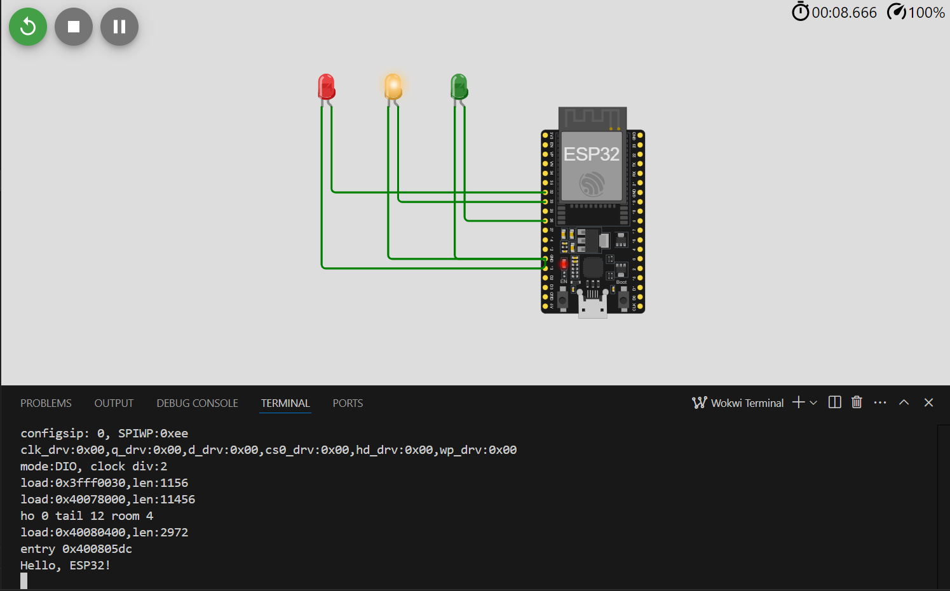

**4. Appendix**

